Енглески језик: Наставна јединица за IV разред од 25.маја до 29.маја
REVISION OF KNOWLEDGE (SONGS AND CHANTS-BE CREATIVE)
1.Драга децо, обновићемо одређене појмове које смо учили у четвртом разреду. На наставном листићу бр.1 налазе се различити појмови. Запиши/именуј појмове који почињу на слово S, и налазе се на наставном листићу бр.1, као и теби омиљени појам који почиње на слово S, а није на наставном листићу бр.1.
2. На наставном листићу бр.1 на налог заокружи и обој појмове који почињу на слово S.
3. Са наставног листића бр.2 исеци илустрације које почињу на слово S, потом их повежи/покажи са/на истим илустрацијама на наставном листићу бр.1.

Наставни листић бр.1

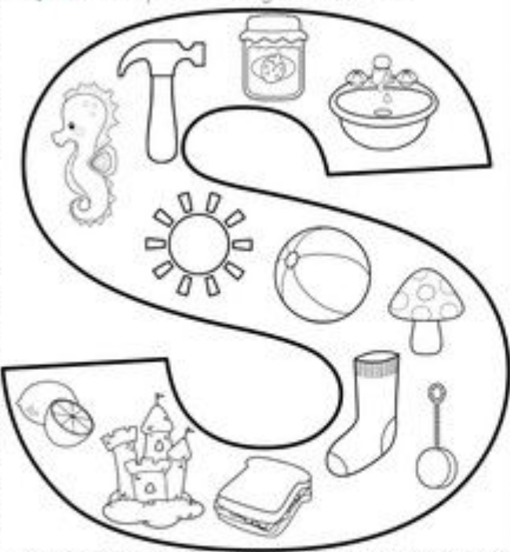

Наставни листић бр.2
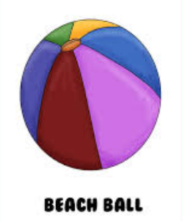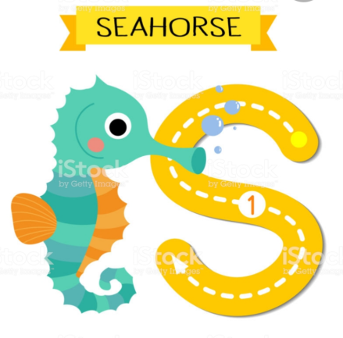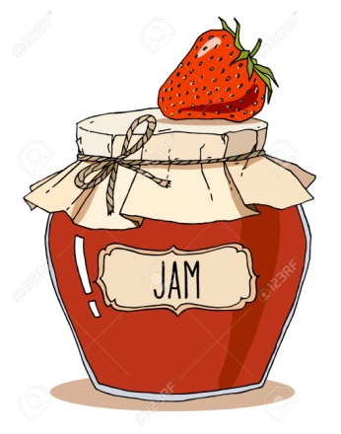

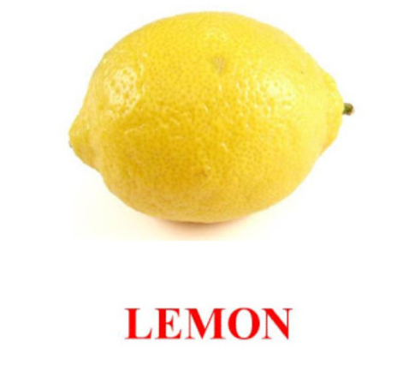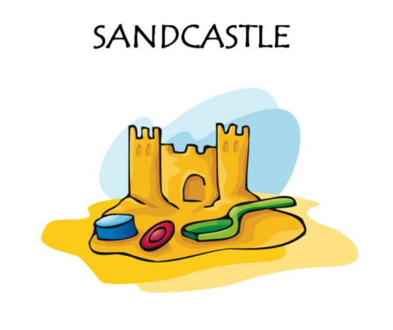

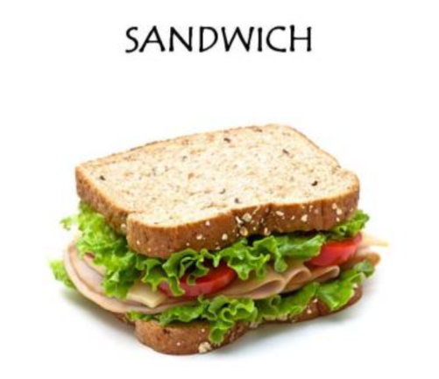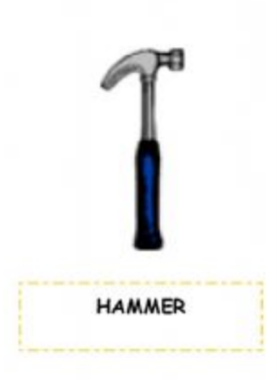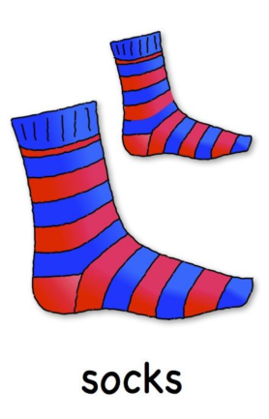
Корисни линкови за слушање песмица:
*https://www.youtube.com/watch?v=GXXPxP5NUSM
*https://www.youtube.com/watch?v=OK80NSkz4i8

